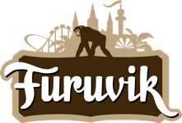

Pressmeddelande 2017-05-29

konserter I Furuvik vecka 22-23

**John Lindberg Trio och Måns Zelmerlöw spelar på Furuviks Stora Scen under vecka 22-23.**

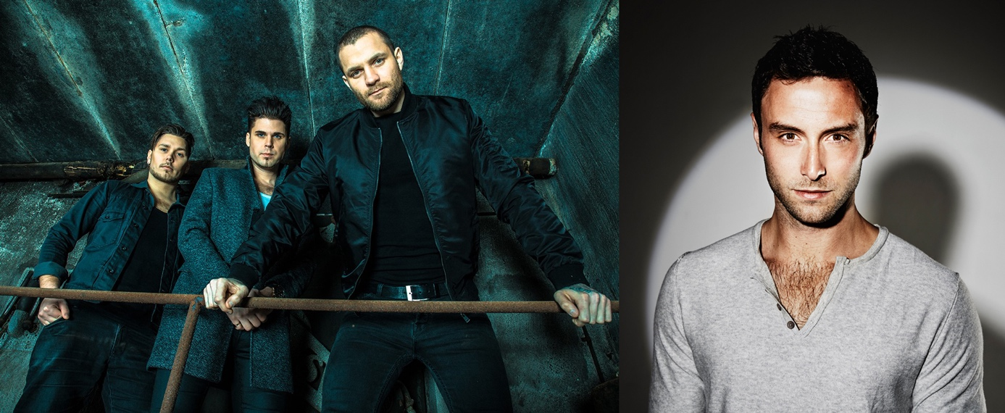

John Lindberg Trio uppträder lördagen 3 juni kl. 20.00 på Stora Scen.

Måns Zelmerlöw uppträder lördagen 10 juni kl. 20.00 på Stora Scen.

För ackreditering och mer informationkontakta Nina Tano, VD på Furuvik på telefon   
010-708 79 18 eller e-mail [nina.tano@furuvik.se](mailto:nina.tano@furuvik.se). För pressbilder besök vår Bildbank bilder.parksandresorts.com/furuvik

Konsertsommaren 2017

Med Furuviks Säsongskort och Guldkort har man fri entré hela säsongen, inklusive alla konserter i mån av plats. Säsongskortet kostar 829 kronor och Guldkortet 1299 kronor och går att köpa i Furuviks webbshop. Följande konserter är bokade i Furuvik:

John Lindberg Trio – 3 juni kl. 20.00 på Stora Scen

Måns Zelmerlöw – 10 juni kl. 20.00 på Stora Scen

Miss Li – 17 juni kl. 20.00 på Stora Scen

Nassim Al Fakir – 23 juni kl. 16.00 på Lilla Scen

Midnight Oil – 1 juli kl. 20.00 på Stora Scen

D-A-D – 7 juli kl. 20.00 på Stora Scen

Miriam Bryant – 8 juli kl. 20.00 på Stora Scen

The Hives – 14 juli kl. 20.00 på Stora Scen

Rebecca & Fiona – 15 juli kl. 20.00 på Stora Scen

Peg Parnevik – 21 juli kl. 20.00 på Stora Scen

Little Jinder – 22 juli kl. 20.00 på Stora Scen

Brad Paisley – 24 juli kl. 20.00 på Stora Scen

Europe – 28 juli kl. 20.00 på Stora Scen

Takida – 29 juli kl. 20.00 på Stora Scen

Tomas Di Leva – 5 augusti kl. 20.00 på Stora Scen

Johnossi – 12 augusti kl. 20.00 på Stora Scen

Magnus Uggla – 19 augusti kl. 20.00 på Stora Scen